Číslo projektu | CZ.1.07/1.5.00/34.0479
Číslo materiálu | VY_LENKA_KLOUCKOVA_GRAFIKA_PLANETA_17
Název školy | Střední škola služeb, obchodu a gastronomie Hradec Králové
Ročník | 3.
Vzdělávací oblast | Informační a komunikační technologie
Vzdělávací obor | Informační technologie
Tematický okruh | Práce s grafikou
Téma | Planeta
Jméno autora | Mgr. Lenka Kloučková
Vytvořeno dne
Metodický popis (anotace) | Dokument tvoří zadání s odkazem na vytvořený postup umístěný na server Youtube, pomoci kterého student vytvoří níže umístěný obrázek.

Tvorba planety

Úkol:

Pomocí videa pod odkazem http://www.youtube.com/watch?v=SiEpom8mU10 a obrázku 1. vytvořte v programu Gimp obrázek podobající se rozpadající planetě. Výsledek bude vypadat přibližně jako na obrázku 2.

Obr. 1
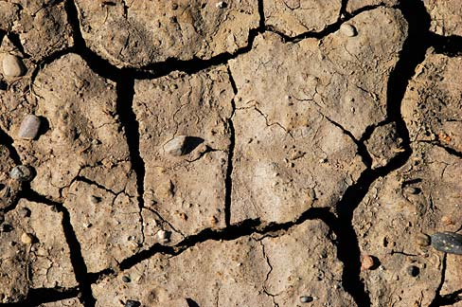

Obr. 2
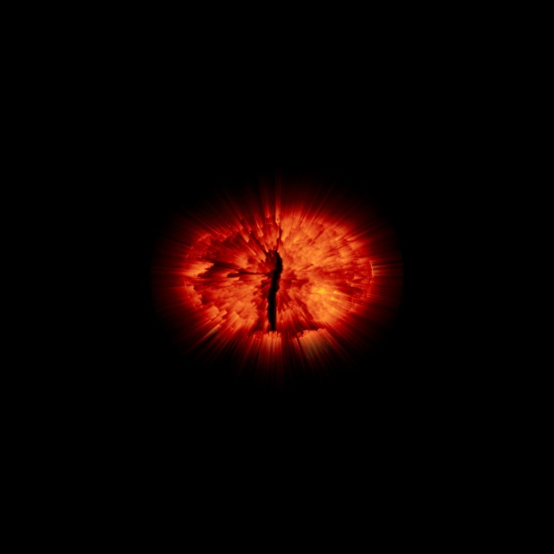
Použité zdroje:

Obr. 1 - Microsoft Office klipart

- Pokud není uvedeno jinak, materiál je z vlastních zdrojů autora

